**МКОУ СОШ с.БРУТ**

**ЛИТЕРАТУРНО –**

**МУЗЫКАЛЬНАЯ**

**КОМПОЗИЦИЯ**

**«ВОСПОМИНАНИЕ О ВОЙНЕ»**

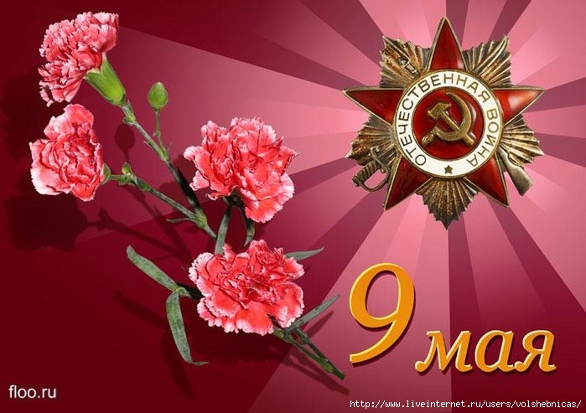

**РАЗРАБОТАН СЦЕНАРИЙ**

**УЧИТЕЛЕМ МУЗЫКИ**

**ХЕТАГУРОВОЙ В.В.**

**МАЙ -2013г.**

**Цель:**1. Воспитание патриотизма, чувства гордости за героическое прошлое своего народа.

2. Формирование исторической памяти и преемственности поколений на основе углубления знаний о Великой Отечественной войне.

3. Воспитание чувства благодарности и уважения к старшим поколениям, отстоявшим независимость Родины.   
4. Развитие творческих способностей детей.

**Оборудование:**

1. Стенды с репродукциями и рисунками детей на тему Великой Отечественной войны;
2. Мультимедийная презентация.
3. Слайды на военную тематику, фонограммы военных песен, музыкальное сопровождение:
4. Выступление ребят в военной форме.

Ход мероприятия.

/звучит музыка/ /слайд-шоу(1) о ВОВ /

/1слайд/

Ведущий.

Год 1941.июнь. Страна жила мирной жизнью, надеясь, что пожар войны, который уже разгорелся в Европе, не затронет нашу страну.

/2слайд/

Песня «С чего начинается Родина»

/3слайд/

Ведущий.

Война началась 22 июня 1941 года. На борьбу с немецко-фашистскими захватчиками поднялся весь наш народ. На фронт уходили и старые, и молодые, прямо со школьной скамьи. «Все для фронта, все для победы» - повсюду звучал девиз. А в тылу оставались женщины, старики, дети. Немало выпало испытиний на их долю. Они рыли окопы, вставали к станкам, гасили на крышах зажигательные бомбы. Тяжело было. А с фронта долетали долгожданные весточки, «треугольники».

/4слайд/

Ученик .

Казалось было холодно цветам

И от росы они слегка поблекли.

Зарю, что шла по травам и кустам,

Обшарили немецкие бинокли.

Ученик .

Цветок, в росинках весь, к цветку приник,

И пограничник протянул к ним руки.

А немцы, кончив кофе пить, в тот миг

Влезали в танки, закрывали люки.

Такою все дышало тишиной,

Что вся земля еще спала, казалось.

Кто знал, что между миром и войной

Всего каких- то пять минут осталось!

/5слайд/

/6слайд/

1уч .

На стенке фото пылится,

И каждый день на заре

Смотрю на юные лица…

Мы жили в одном дворе,

Учились в одном десятом,

Всегда – как одна семья.

Такими мы были когда – то…

А в центре, представьте, я!

/7слайд/

2ученик

Выпускной был такой веселый !

Танцы и ночь без сна!

3ученик

Мы успели закончить школу,

Когда началась война…

/8слайд/

4ученик

Стояли мы, оглушенные,

И двинуться не могли…

1ученик

И словно завороженные

Руки свои сплели

5ученик

Всю ночь до утра не спали.

Вглядывались в горизонт.

/9слайд/

1ученик

А губы сами шептали…

Все .

На фронт! На фронт! На фронт!

6ученик

И нас война разметала!

Всех по разным фронтам!

5ученик

Кто был там, знает: немало

На долю выпало нам.

Горечь дымных рассветов

Впитал в себя каждый из нас…

Нет ! Не хочу об этом!

О будущем будет рассказ!

/10слайд/

7ученик

Долго мы друг о друге

Не знали: как, что и где…

5ученик

Под долгие песни вьюги

Вспоминала я о тебе.

4ученик

Мы были медсестрами в роте…

3ученик

И хоть горели в аду,

К этой страшной работе

Привыкли в боях, на ходу.

4ученик

А после победной песни

Осуществили мечту:

Учились ,работали вместе…

3 +4уч.

Закончили мединститут!

6ученик

Горели бескрайние дали,

И сердце летело вскачь!

Мы фашистские каски топтали,

А не футбольный мяч!

1ученик

Поверьте, все так и было!

И счастливы были все!

И птицы по небу плыли,

И звезды купались в росе!

Я знаю, все так и было!

/11слайд/

Ведущий .

В годы Великой Отечественной войны погибли более 20 миллионов советских людей. Полностью было разрушено1710 городов и поселков городского типа, 70 тысяч сёл и деревень. Сожжено и разрушено 6 млн. зданий. Остались без крова над головой почти 25 млн. человек. Страна потеряла 30% национального богатства.

Ведущий.

В исключительно тяжелых условиях советские люди восстанавливали города, заводы, возводили электростанции, строили жильё, закапывали воронки от бомб и снарядов.

Но изранена была не только земля, ведь война перепахала, искорёжила, ранила человеческие сердца и судьбы.

1ученик

Война! Война! Как страшно это.

Война! И грохот! Взрывов дым.

Не написать людей портреты,

Кто там остался молодым.

/Видеоклип «Алёша»/

/12слайд/

1чтец.

Война… От Бреста до Москвы- тысяча километров, от Москвы до Берлина- тысяча шестьсот. И того две тысячи шестьсот километров.

2чтец.

Это если считать по прямой…

1чтец.

Так мало, правда? Две тысячи шестьсот километров – это если ехать поездом, то нужно меньше четырёх суток, самолётом лететь – примерно четыре часа .

2чтец.

Пробежками и по- пластунски – четыре года!

1чтец.

Четыре года! Тысяча четыреста восемнадцать дней.

Тридцать четыре тысячи часов. И миллионы советских людей.

/13слайд/

2чтец

Тридцать миллионов погибших…

1чтец

Тридцать миллионов погибших на две тысячи шестьсот километров. Это значит- десять тысяч убитых на километр, двадцать человек на каждые два метра земли!

2чтец

Тридцать миллионов погибших за тысячу четыреста восемнадцать дней. Это значит двадцать одна тысяча убитых ежедневно, девяносто человек в час, три человека каждую секунду.

1чтец

Каждый день войны уносил жизни двух наших земляков.

Ведущий .

Горше всего хоронить сыновей-

Юных, любимых, погибших в бою.

Слёзы не сохнут у матерей,

Войнам отдавшим кровинку свою.

/слайд/

«Баллада о матери»

/слайд/

Ведущий .

Пока мы помним, живы те, от кого остались лишь пожелтевшие фотографии да треугольники – письма.

Ведущий .

И мы сохранимся как люди, пока сами храним память об этой победе.

Ведущий .

Почтим же память погибших минутой молчания.

Чтец .

Будем же помнить! Каждого

И поимённо!

Воинов славных, в нашей земле

Погребённых ,

Тех, кто победу нам добывал

В сорок пятом

И оставался до смертного часа солдатом.

Будем же помнить!

Помнить пожизненно всех

Награжденных посмертно!

Имя ваше пусть будет бессмертно!

Слава героям! Вечная слава

И вечная память!

Чтец .

Она звучит, не умирая,

От дедов перейдя к юнцам,

Простая песня фронтовая,

Нам согревавшая сердца.

И , может быть, она-

«Катюша» или «В лесу прифронтовом»,

Она всегда тревожит душу,

И с ней мы новой встречи ждем.

Исполнение песни «Катюша»

Ведущий .

Мы всегда гордимся вами!

Так живите много лет!

А погибшим- честь и память,

Память на сто тысяч лет!

/слайд/

Звучит песня «День Победы»



Литература:

1. Богомолов В.М. «За оборону Сталинграда»- М, «Малыш»,1974г
2. Новокрещенов И.В. «Страницы Великой Победы» Учебное пособие для учащихся 1-4 классов – М, «Ювента», 2004г
3. «Великая Отечественная война» Москва. Издательство политической литературы 1985г.
4. Песня «Катюша»-М.Блантер, М. Исаковский, «С чего начинается Родина»- **М. Матусовский, В. Баснер, «День Победы»-*****Д. Тухманов ,  
   В. Харитонов***